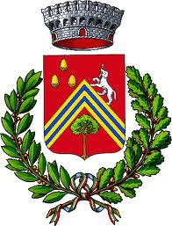
COMUNE DI VEZZANO SUL CROSTOLO

Vezzano celebra la festa della Repubblica con la consegna
della Costituzione ai neo 18enni in Pinetina

L’appuntamento sarà alle 17.30 nell’area esterna del parco

VEZZANO SUL CROSTOLO (31 maggio 2021) – Vezzano si prepara a celebrare la festa della Repubblica coinvolgendo i suoi giovani. Alle 17.30 del 2 giugno, tutti i neo 18enni vezzanesi sono stati invitati nell’area esterna della Pinetina per ricevere dall’amministrazione comunale una copia della nostra Costituzione. Al termine della consegna ci sarà anche un momento di festa insieme.
Nella stessa mattinata il sindaco Stefano Vescovi parteciperà, insieme a una ragazza di Vezzano, che ha compiuto 18 anni nel 2021, alla cerimonia in Piazza della Vittoria a Reggio. Dopo la deposizione della corona al monumento dei Caduti, ci sarà la consegna simbolica, da parte del Prefetto, della Costituzione Italiana a un neomaggiorenne per ciascuno dei Comuni reggiani.

